MADRID ANDALUSIA
SPECIALE PASQUA
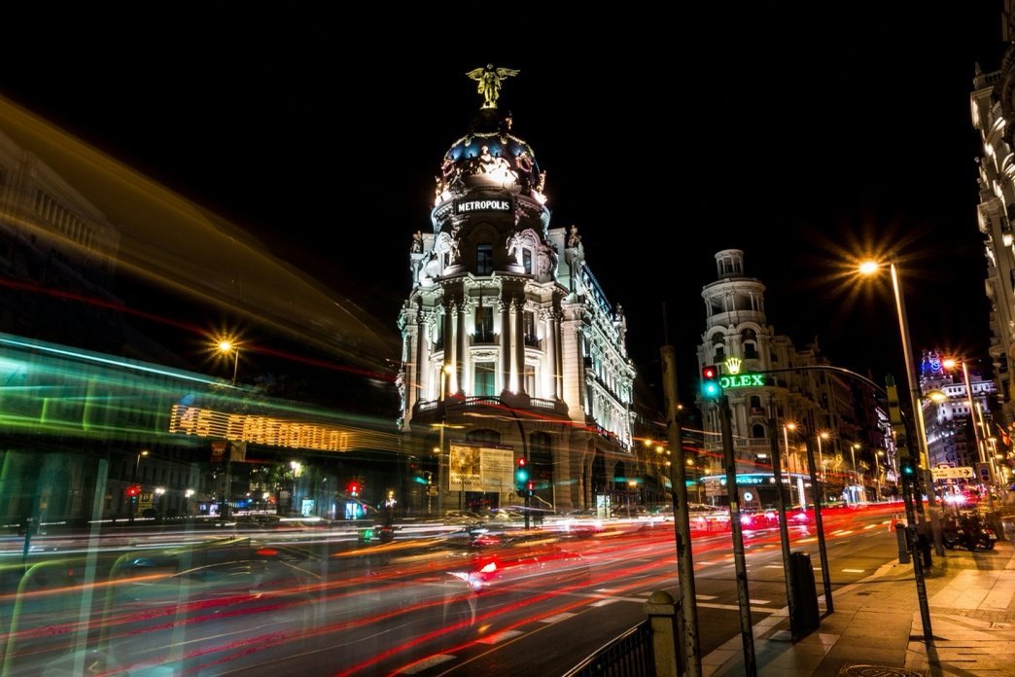
QUOTA DI PARTECIPAZIONE € 1.375,00 per persona
PARTENZA 24 MARZO 2027
6 notti/7 giorni
Minimo di 2 persone

LA QUOTA COMPRENDE:
- Viaggio aereo con volo di linea andata e ritorno Italia/Madrid/Italia , bagaglio incluso
- 6 pernottamenti negIi hoteI eIencati o simiIari
- 6 colazioni a buffet.
- 5 cene in albergo.
- Pullman GT con aria condizionata.
- Accompagnatore solo in italiano.
- Guida locale a: Madrid, Toledo, Granada, Siviglia e Cordova.
LA QUOTA NON COMPRENDE:
- Tasse aeroportuali € 150,00 da riconfermare al momento dell’emissione dei biglietti
- Bevande durante i pasti
- Tasse di soggiorno non incluse da pagare in ogni singolo hotels se richiesto
- Facchinaggio, mance e spese personali
- Le mance e gli extra di carattere personale
- Trasferimento da e per aeroporto
- Eventuale tassa di soggiorno, se prevista, sarà richiesta direttamente dall’hotel e dovrà essere pagata in loco.
- Il check-in online non è incluso. Qualora venga richiesto, dovrà essere specificato al momento della prenotazione e sarà applicato un costo aggiuntivo di €15.
- Assicurazione obbligatoria annullamento medico e bagaglio Euro 45
- Quanto non espressamente indicato alla voce “ la quota comprende”
- Supplemento singola € 567
- Pacchetto ingressi obbligatorio €62 adulti , € 35 bambini <12, €58 senior >65

Sconto terzo pax in letto aggiunto: adulto 5%, bambino (2-12 anni) 25%

PROGRAMMA
24 MARZO - 1º Giorno – MADRID
Arrivo in hotel. Incontro con gli altri partecipanti e la guida alle ore 20:30. Cena e pernottamento.
25 MARZO - 2º Giorno – MADRID – GRANADA
Prima colazione. Mattina dedicata alla visita panoramica della città. Inizieremo con la “Madrid degli Asburgo”, (la dinastia che regnò dal XVI all’inizio del XVIII sec.) il cuore storico più antico della città, Plaza Mayor, la piazza principale e Plaza della Villa (comune). Continueremo nella “Madrid dei Borboni” che segue gli sviluppi urbanistici dal XVIII e XIX secolo: le fontane (Cibeles, Neptuno) lungo la Castellana, asso principale nord-sud della città. Proseguimento per Granada attraverso Castilla La Mancha, regione dove la caratteristica principale sono i mulini a vento che sembrano ancora aspettare Don Chisciotte. Arrivo a Granada. Tempo a disposizione per passeggiare per la città e presenziare alcune delle processioni. Cena e pernottamento.
26 MARZO - 3º Giorno – GRANADA
Prima colazione. In mattinata visita guidata della città del centro storico e le sue caratteristiche stradine passando per la Cattedrale (non visitate all’interno per chiusura in questa data). Visiteremo la Certosa con il suo impattante pala d’altare e il Monasterio de San Je ronimo. Proseguiremo verso una zona che permette una bella vista della Alhambra per una intensa spiegazione di questo bel monumento e della sua importanza storica; una volta palazzo reale e fortezza dei re Naziridi, testimonianza dello splendore del periodo medievale musulmano della città (la visita finirà al massimo alle 13:00). Pomeriggio libero (chi acquisterà l’ingresso potrà visitare l’Alhambra individualmente, senza guida, ma sono disponibili audioguide in italiano, chiedere al suo agente di viaggio). Cena e pernottamento.
27 MARZO-4º Giorno – GRANADA – CORDOVA - SIVIGLIA
Prima colazione. In mattinata partenza per Cordova, per visita guidata della città, dove visiteremo la più bella moschea medievale, il quartiere ebraico ricco di stradine e piazzette e pieno di sapore. Arrivo a Siviglia e tempo libero per vedere le manifestazioni religiose. Cena e pernottamento.
28 MARZO - 5º Giorno –SIVIGLIA
Prima colazione. In mattinata visita guidata della città dove vedremo il bellissimo e caratteristico quartiere di Santa Cruz, il parco di Maria Luisa con la Piazza Spagna, ecc. **. Tempo libero per assistere alle manifestazioni religiose della ‘’domenica di Resurrezione’’. Cena e pernottamento.
29 MARZO - 6º Giorno – SIVIGLIA – TOLEDO – MADRID
Prima colazione. In mattinata partenza per Toledo e visita guidata della città. Toledo è stata la capitale della Spagna nel XIII secolo, durante questo periodo di massimo splendore le popolazioni musulmane, ebree e cristiane vissero insieme facendolo diventare un grande centro culturale e monumentale. Passeggiando lungo le sue stradine si può ammirare il percorso storico di questa cittadina. Visiteremo la Cattedrale. Successivamente alla visita si prosegue per Madrid. Arrivo nel tardo pomeriggio. Pernottamento.
39 MARZO 7º Giorno – MADRID
Prima colazione. Fine dei servizi.

HOTEL O SIMILARI
MADRID - Agumar 4*, Praga 4*
GRANADA- Granada Pierre Vacances 4*, Occidental Granada 4*
SIVIGLIA- Exe Sevilla Macarena 4*, Eurostar Al Andalus 4*

